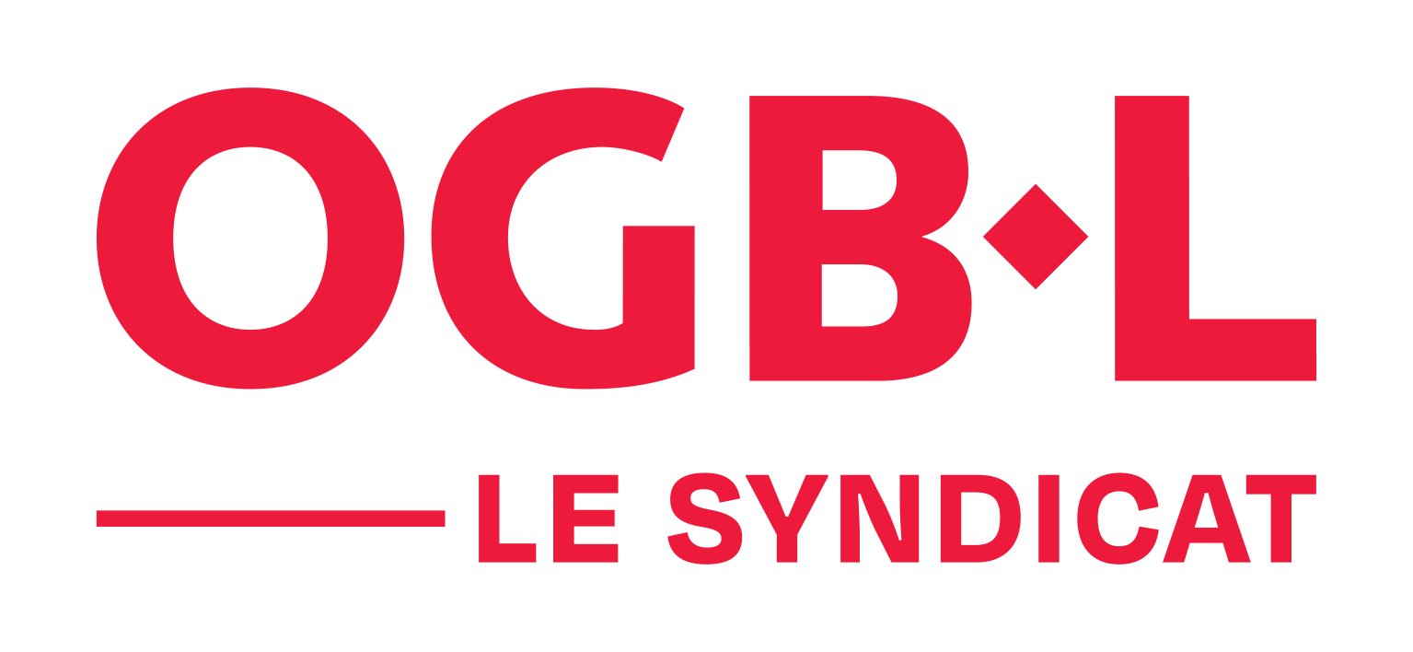 |  | 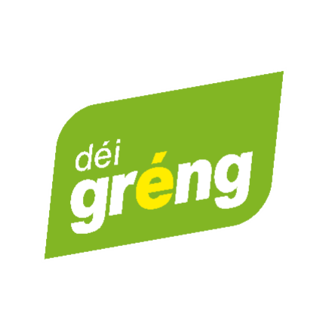

Le modèle social luxembourgeois est en danger : travaillons ensemble pour garantir les droits des syndicats et des salariés !
L'OGBL, le LCGB et déi gréng insistent sur l’urgence de défendre notre modèle social face aux attaques perpétrées par le gouvernement.
Ces dernières semaines ont démontré que le modèle tripartite et notre culture du dialogue social sont actuellement mis en danger par le gouvernement. Le ministre du Travail tente d’affaiblir le rôle primordial que jouent les syndicats dans notre modèle social en refusant un véritable dialogue au sein du CPTE et en mettant en cause le rôle actuel des syndicats dans le cadre des négociations collectives.
Lors d’une récente entrevue, les deux syndicats et le parti politique ont discuté de l‘éclat survenu à l’occasion de la présentation d’une potentielle réforme des conventions collectives, mais également du travail du dimanche et de la réforme annoncée du système de pensions.
Les parties prenantes s’accordent pour constater que le gouvernement, aussi bien sur la forme que sur le fond, tente d’affaiblir le rôle des syndicats en refusant un véritable dialogue et en n’affichant pas clairement ses intentions en ce qui concerne le rôle que devrait jouer à l’avenir les syndicats au Luxembourg.
Le LCGB, l'OGBL et déi gréng affirment leur engagement commun pour la défense des acquis sociaux et du modèle social luxembourgeois et insistent sur le respect du rôle historique des syndicats dans le modèle social luxembourgeois.

Communiqué par l’OGBL, le LCGB et déi gréng,
le 26 novembre 2024

